Мандри Орфея ХХ століття
( Розробка уроку за творчістю Р.М. Рільке)
Тема. Райнер Марія Рільке. «Орфей. Еврідіка. Гермес». «Ось дерево звелось…»
Життєвий і творчий шлях. Синтетичний вияв новітніх течій і тенденцій в поезіях австрійського поета Р. М. Рільке. Вираження традицій відчуження людини в дегуманізованому світі. Ностальгія за втраченою єдністю людини зі світом.
Рільке і Україна. Українські мотиви в його творчості.
Мета: ознайомити учнів із основними етапами життєвого та творчого шляху Р.М. Рільке; показати високе призначення поетичного слова Рільке; з’ясувати роль його «духовної» батьківщини Росії та України; розвивати навики виразного читання та аналізу поетичних творів. Сприяти створенню в душах учнів «храму» високої надії та ідеалу, коли душа відкривається назустріч прекрасному.
Обладнання: комп’ютерна презентація.
Тип уроків: урок засвоєння нових знань їх використанням міждисциплінарних зв’язків.
Хід уроку
I. Мотивація навчальної діяльності.
Слово вчителя.
Сьогодні ми перегорнемо сторінки життя Орфея ХХ століття, складемо психологічний портрет; побуваємо в майстерні митця, «Серце якого було здатне брати повну октаву…»
II. Оголошення теми та мети уроку.
III. Робота над темою уроку.
Мандри Орфея ХХ століття.
Повідомлення учнів про життєвий і творчий шлях поета
1. Метод «Мікрофон»
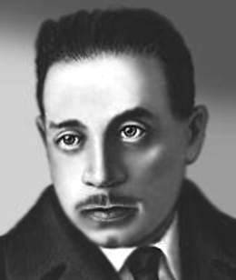
1-й учень. Райнер Марія Рільке народився 4 грудня 1975р. у Празі в сім’ї службовця залізничної компанії, шлюб якого з жінкою, що сприймала його як принизливий мезальянс, розпався 1884 і завдав невгамовного душевного болю юнаку.
Навчання і виховання у військовій школі Рільке сприймав як заслання на каторгу «абетку жаху». В листі до Роллана поет писав, що деякі риси його вдачі вже ніколи не розкриються, настільки нещадно він був розчавлений жорстокими переживаннями дитинства.
2-й учень. Після звільнення за станом здоров’я з військової школи Рільке відвідував вищі навчальні заклади у Лінці, Празі, Мюнхені, Берліні. Незабаром юнак переконався, що тільки самоосвіта є єдиним ефективним засобом отримання освіти.
Уже вірші з ранньої поетичної збірки «Свят-вечір» (1897) вражають читача високою поетичною майстерністю, глибинної й щирістю почуттів. Ось приклади (вірші читаються виразно напам’ять).
***
Я зазнав би щастя й насолоди,
Та стомився від метань і муки, -
В тихі русла плинуть білі води,
Вечір виливає кров на бухи.
Ружі червоніють на дівчатах,
і мандрує сміх услід за ними…
як перші зорі постають на чатах
понад снами нашими сумними.

***
(…) Я завше вдома поміж днем і сном,
Там вечорові дзвони і до ночі
Там постаті натомлені дівочі
Завмерли над ясним криничним дном
А над усе – ця липа за вікном,
Знов оживають і течуть гілками
На чуйній варті поміж днем і сном.

***
Такі є ночі – біле диво,
Коли срібліє кожна річ.
Зоря суміжно сяє в ніч –
І пастері , що йдуть почтиво
Постати с Богом віч-на-віч.
В далеких відблисках сапфіру
Поля і ліса – все горить,
І віддані серця в ту мить
Підносять власну світлу віру,
Що тихі чудеса творить.

***
Погонич – вітер, мов отару,
У глиб лісів сніги жене.
В передчутті ясного дару
Ялиця нині не засне;
Вона вдивляється у сніжні
Дороги, ніби чує клич,
Кладе на вітер віти ніжні,
Стає високою, мов ніг.
3-й учень. Знаковою подією в житті Рільке стала зустріч з Лу Андреас Саломе.
Вона вражала своїм ставленням до подружнього життя, вважаючи, що сучасний европейський шлюб – це просто християнська витівка.
Закоханий у неї Фрідріх Ніцше так захоплено описував Лу: «… вона поривчаста, як орел, сильна, як левиця, і при цьому дуже жіночна дитина. Вона розюче зріла й готова до мого способу мислення. Крім того, у неї неймовірно твердий характер, і вона точно знає, чого хоче, не питаючи нічиїх порад…»
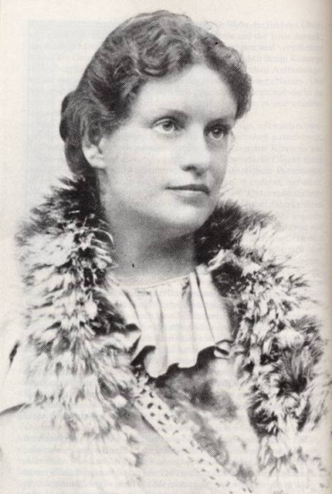
У 26 років Луїза вийшла заміж за профессора-граніста Фрідріха Карла Андреаса, зберігаючи платонічний характер їхнього подружнього життя.
Коли Рільке зустрівся з цією чарівною жінкою, йому було 21, а їй 35. Бурхливий роман між ними тривав трохи більше трьох років, щоб потім перерости в зворушливу дружбу й листування впродовж 30 років. Лу допомогла поетові підтримувати дружні стосунки з видатними російськими поетами М. Цвєтаєвою й
Б. Пастернаком.
У 1899-1900 рр. Рільке разом з Лу подорожував Росією і Україною. Цікавими думками з приводу поїздки поета в ці країни поділився Ігор Ліховий в статті «… то весь безмежний світ» (газета «Мернега Гора» (№ 1(15) 2000р.: «… що покликало молодого Рільке в Україну? Очевидно, його захоплення Росією і культурою східних слов’ян, де молодий європейський поет – інтелектуал, філософ і дослідних мистецтва – відчував себе особливо вартісним у пізнанні світу, первісного та істинного.
Із своєї літературної і мистецтвознавчої спадщини Рільке постає як поет і філософ з особливо розвиненою інтуїцією, надзвичайно чутлива душа якого протестувала проти епохи машинної цивілізації, що саме зароджувалася, але уже загрозливо нависала над устоями людського життя. Відштовхуючись від грошово-машинної Америки – країни без традицій і національних коренів, Рільке линув на схід Європи, де любий його серцю патріархальний устрій давав надію на збереження вічних духовних цінностей».
Для Рільке Росія – це країна контрастів, держава, що межує с Богом.
У листі «Молодій жінці» від 17 березня 1926 року Рільке писав:
«… Італію я знав і любив з восьмилітнього віку, − вона стала для мене, так би мовити, букварем мого бродячого життя. Але вирішальний вплив мала Росія, тому що в роки 1899 і 1900 вона мені відкрила ні з чим не зрівняний світ, світ нечуваних вимірів, а також ще й тому, що завдяки рисам російських людей я відчував себе допущенним до людського братерства…Росія стала, у певному розумінні, основою мого життєвого сприйняття та досвіду…»
Тут треба внести істотне уточнення: те, що Рільке називав своїм «російським досвідом», «основою переживання і сприйняття світу» ґрунтувалося не тільки на його власне російських, але значної мірою й на українських враженнях.
Вже 20 травня 1900 року поет зізнається, що перебуває в «очікуванні численних прийдешніх вражень».
Третього червня 1900 року Рільке разом з Андрес Салома виїздить поїздом до Києва, де проводить два тижні.
Виразне читання вірша учнем.

Я на порозі міста зупинився
І зрозумів, що це ж про нього мріяв.
У ньому гори й води – все священне,
І золотих пісків Дніпро насіяв,
Його топили люті буревії,
Обличчя помережене предками.
Та я відразу ж закохався в Київ.

2. Створення асоціативного образу.
Якою уявляєте ви собі людину, вражену красою міста?
Демонстрація фрагментів із комп’ютерної презентації із зображенням Києва.
3. Звіт творчої групи на тему «Рільке і Україна».
1 – учень. 17 червня 1900 року Рільке залишив Київ, після почалося майже двомісячне паломництво поета по Україні й Волзі, зустрічі з простими людьми, які залишали глибокий слід в його поетичній пам’яті. Його особливо вразила пасхальна ніч, яку він провів у Московському Кремлі та велич паломництва до Києво-Печерської лаври. Чи не найбільше вразило Рільке в Києві мистецтво нашого народу, зокрема архітектура і живопис. Поет відвідує Софіївський та Володимирський собори, двічі Києво-Печерську лавру, побував у кількох монастирях і церквах, оглядає пам’ятник Володимиру Святославовичу.
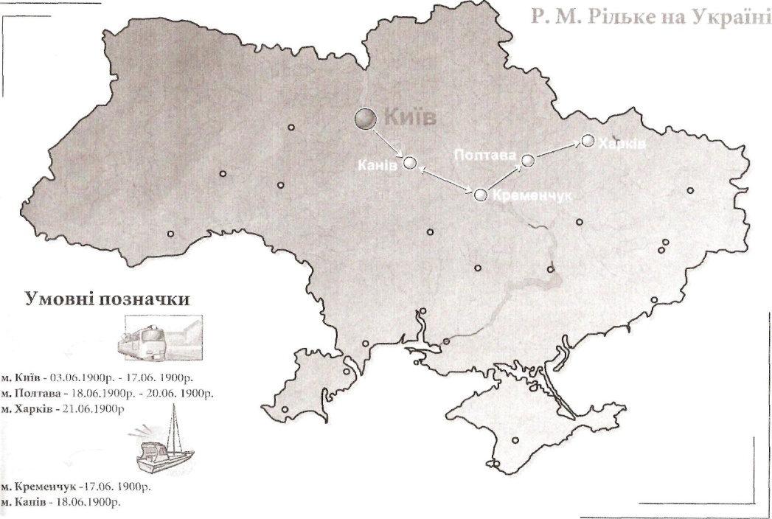

У листі до матері він писав……раз з народом.

(Демонстрація відеофрагментів «Дзвони Михайлівського собору», «Києво-Печерська лавра»)
Відвідавши могилу Шевченка в Каневі, Рільке, як стверджують деякі дослідники, присвятив великому Кобзареві, поезію «Смерть поета», посмертну маску, якого він бачив у Каневі влітку 1900 року.
«Поет лежав. Його лице бліде відчужено з подушки випиналось, коли знання про світ оцей розсталось з його єством і поверталось у час, який байдуже далі йде.
Ті люди, що живим поета знали, не відали, яким єдиним він зі світом був: його лицем ставали ці води, гори, ниви цих долин.
О, лик його – то весь безмежний світ, що марно горнеться до нього нині, а машкара, що вкрила лик людині, – вона чутлива й ніжна, наче плід, приречений загинути у тлінні».
(Париж, травень – червень 1906 р.)
Перебуванням у Полтаві навіяні дві його поезії із «Книги картин»: балада «Карл XII мчить по Україні», пройнята філософськими мотивами, та вірш «Буря».
Збірка «Казки про любого Бога», новели «Як старий Тимофій умирав, співаючи» та « Пісня про Правду» вигідно відрізняється від більшості його оповідань і поезій тим, що соціальний мотив досягає тут максимального звучання і гостроти.
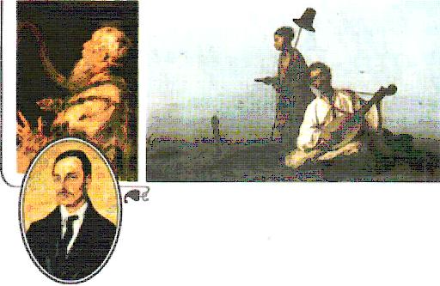
Провідний задум обох творів – романтизоване змалювання мистецького хисту й волелюбності народу.
Результатом полтавських мандрів поета стала поезія «В однім селі стоїть остання хата», де український пейзаж сприймається поетом «під знаком вічності», в безмежжі часу і простору, єднаннні людей і природи, землі та бога .
(Читання напам’ять вірша з демонстрацією слайда).
В оцім селі стоїть останній дім,
самітний, наче на краю землі.
Іде дорога селищем малим
крізь темну ніч і губиться в імлі.
Мале село – це тільки перехід
між двох світів у інший лячний світ,
передчування моторошна путь.
І ті, що йдуть з села за круговид,–
брестимуть довго чи в дорозі вмруть.
(Переклад Миколи Бажана)

4. Слово вчителя
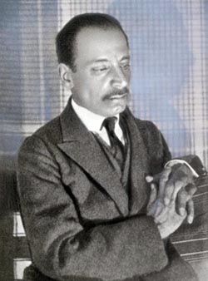
У щоденнику Рільке з’являється такий запис: «Я кажу: так, все, що видиме, має стати поезією. О, як я зрадів, коли дійшов цього висновку».
Синтезувавши досягнення імпресіоністів, символістів і неоромантиків, віддавши данину естетизмові, Рільке відмовляється від естецького відокремлення від життя, від неясних символів і алегорій, від поетики уривчастих вражень і романтичного протистояння зі світом. Навпаки, він прагне злитися з усім, що є на землі, намагається осмислити його широко і повно, настільки, наскільки є багатогранним буття.
5. Прослуховування індивідуального завдання на тему «Рільке і Роден».
(Демонстрація комп’ютерної презентації по творчості Родена).
6. Читання та аналіз вірша Р. Рільке «Орфей. Еврідіка. Гермес»
Завдання: виявити провідні мотиви лірики Рільке, відображені у творі «Орфей. Єврідіка. Гермес».
Читання вірша.
Учні отримали випереджальне завдання познайомитися з давньогрецьким міфом про Орфея. Демонструється картина Ф. Лантана «Орфей і Еврідіка».
Бесіда за змістом вірша.
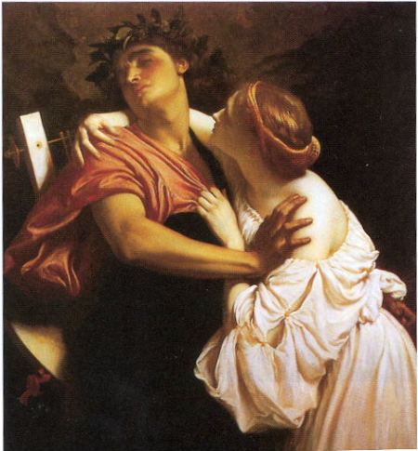
1. Яку частину з давнього сюжету про Орфея і Еврідіку вибирає Рільке?
(Рільке вибирає заключну частину – розповідь про те, як Орфей припустився фатальної помилки)
2. Як влаштоване царство смерті, що тимчасово з’єднує розлучених закоханих?
(Воно багато в чому нагадує земний світ, хоча й сповнене темряви й тяжкості:
Там були
Урвисті скелі, і ліси безлюдні,
І зведені над пусткою мости)
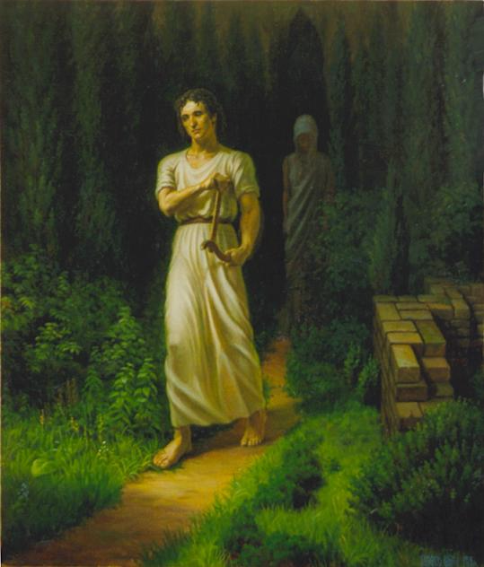
3. На які найголовніші закони робить замах Орфей?
(Орфей робить замах на найголовніші закони буття, творчості й кохання.)
4. Чим це обертається для співця?
(Бунт проти законів буття приводить до втрати терпіння, виваженої покірності:
Переклад Миколи Бажана

Попереду ішов стрункий мужчина
в киреї голубій;
він нетерпляче і мовчазливо
в далечінь вдивлявся,
і крок його жадібно жер дорогу
великими шматками;
в нього руки звисали з-під киреї тяжко й хмуро...
(Переклад Миколи Бажана)
(Демонструється картина Панасенка С.П. "Орфей, Еврідіка".)
Що в ній спільного з сюжетом вірша Рільке?
5. Як ви розцінюєте бажання Орфея, не питаючи Еврідіку, проти її волі повернути в земний світ?
Треба вчитися стримувати свої почуття, не давати їм волю. Рільке закликає:
…залишимо
те, що любимо, таким,
як є воно, бо стримати себе –
цього не важко досягти й навчитись.
Орфею не вдалося перебороти себе. І тому, як пише Євгенія Волощук: «Любов Орфея не спроможна перетворити тінь у тіло, вдихнути у спустошений дух у жіночу стать, розбудити у померлої жадобу до життя. Митцеві належить воскрешати коханий образ тільки у поетичному світі».
6. Яку роль відіграє у творі Гермес? Розкрийте символічний смисл цього слова?
(Він не дає можливості закоханим доторкнутися один до одного. Виступає посередником між двома світами. Як вища за людину ієрархія, він, з одного боку, допомагає Орфею завдяки магії співу воскресити Еврідіку, а з іншого карає співця за те, що він не виконав волю богів.)

7. Бесіда за змістом вірша «Ось дерево звелось…».
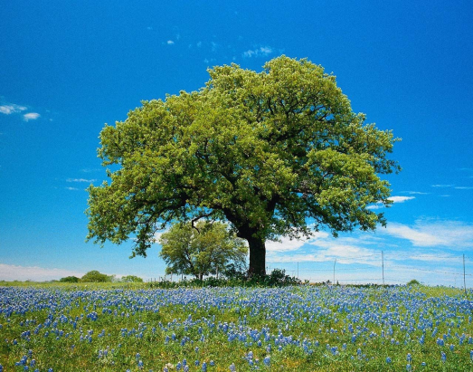
«Коло думок».
1. Чому, на вашу думку, саме цим віршем Рільке відкрив цикл «Сонетів до Орфея»?
(Щоб показати, як під впливом мистецтва Орфея відбувається процес духовного перетворення світу.)
2. Які зміни у світі причиняє спів Орфея?
(Спів Орфея надихає людей і природу на будівництво «храму» високої духовності.)
3. Що має на увазі поет під «прислуханням»? Чому саме так зводить свій храм Орфей?
(Вражена магією мистецтва, природа завмирає, щоб сповна увібрати його в себе і перейти в якісно інший стан:
І змовкло все, та плине крізь мовчання
Новий початок, знак новий і рух.)
4. Що дає змогу створити храм?
(Перемога світлого світу мистецтва у протистоянні з темним хаосом руйнівних сил, інстинктів і пороків людських душ.)
5. Що символізують у своїй взаємодії образи дерева і храма?
(Перетворення й одухотворення світового буття.)

8. Евристична бесіда за запитаннями до жанрового аналізу.
- Як побудований сонет?
(Вірш Рільке – класичний зразок італійського сонета, який складається з двох чотиривіршів (катренів) та двох тривіршів (терцин). Сонет має свої закони: як правило, катренах є запитання, де змальовується образ, який вимагає тлумачення, а в останніх строфах дається відповідь чи пояснення.)
- Які основні образи першого катрена можна виділити? Яке вони мають значення?)
(Образи дерева і співу, що символізують собою єдність природи і мистецтва.)
3. Який головний образ у другому катрені?
(Торжество темної сили хаосу, втілене в образах диких звірів.)
4. Виділіть основні змістові образи в терцинах. Чи змінюється в них настрій поета?
(Образи хижі, коли вони ще не чули чарівного співу Орфея, та храму, котрий він «воздвиг в їх прислуханні».
У поета радісний, святковий настрій. Він зворушений картиною благотворного впливу мистецтва на світ.)

9. Заключне слово вчителя.
Познайомившись з поезією Райнер Марією Рільке, ми розуміємо дар цієї Людини і Поета бачити роль кожного із нас у світі, де панує жорстокість і пітьма, ми розділяємо його сподівання на наше пробудження. Сподіваюсь ви будете спроможні принести у цей світ часточку добра і світла і бути гідними звання Людини.
ІІ. Підсумок уроку. Оцінювання учнів
ІІІ. Домашнє завдання.
Скласти хронологічну таблицю життєвого і творчого шляху поета. Підготувати виразне читання та аналіз його віршів. Повторити відомості про першу світову війну.

Додаткові матеріали до уроку

ЛІТЕРАТУРНЕ КРАЄЗНАВСТВО

РАЙНЕР МАРІЯ РІЛЬКЕ У КРЕМЕНЧУЦІ
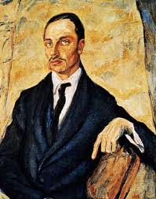
У 1900 році Кременчук відвідав австрійський поет Райнер Марія Рільке і німецька письменниця, уродженка російського Санкт-Петербурга Лу Андреас Саломе. Яким же було тоді місто на голубім Дніпрі? Адміністративно-торгівельною вулицею Кременчука була тоді вулиця Петровська (зараз Жовтнева), з 1911 року перейменована у Столипінську на якій, крім воєнних казарм і торгових лавок, знаходилися готелі «Італія», «Архангельськ», «Варшава», заїжджий двір «Рига». По Кременчуку тоді їздив електричний трамвайчик бельгійської компанії від Соборної площі (зараз вул. Леніна) і до Піщаної гори, де було трамвайне депо.
Поважні кременчужани могли слухати за допомогою механічного піаніно Штрауса, Вебера, Глінку, Дворжака.
Рільке і Саломе зупинились у кращому кременчуцькому готелі «Вікторія» на Херсонській вулиці. Між ними були романтичні стосунки.
Письменниця Саломе вела в той час дорожній щоденник, який пізніше був опублікований і став сьогодні бібліографічною рідкістю. В щоденнику вона відмітила також відвідування села Горбанівка і Нижніх Млинів.
Рільке потім присвятив Саломе збірник віршів «Часослов», надрукований у 1905 році.
Відвідавши могилу Шевченка в Каневі, 18 червня 1900 року Рільке і Лу Андреас Саломе поїздом з Кременчука виїхали до Полтави, де провели три дні, зупинившись у готелі Воробйова, а звідти їдуть в навколишні села, щоб «природу і людей зблизька побачити».
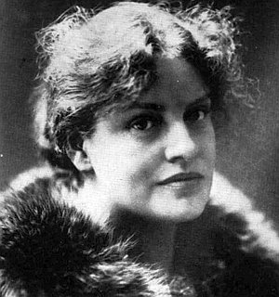
Результатом полтавських мандрів Р.М. Рільке стала поезія «В оцім селі стоїть останній дім…» (переклад Миколи Бажана), де український пейзаж сприймається поетом «під знаком вічності», в безмежжі часу і простору:
В оцім селі стоїть останній дім,
самітний, наче на краю землі.
Іде дорога селищем малим
крізь темну ніч і губиться в імлі.
Мале село – це тільки перехід
між двох світів у інший лячний світ,
передчування моторошна путь.
І ті, що йдуть з села за круговид,–
брестимуть довго чи в дорозі вмруть.
Ось що писав один із літературознавців:
«Время постепенно отодвигает нас от даты жизни Рильке. Наследие поэта убрано в спокойные переплеты с золотым тиснением, и эти шесть томов стихов и прозы и ещё столько же томов писем своей аккуратной рядностью напоминают нам, что его стихи стали классикой, которая, как принято говорить, выдержала «проверку временем».

